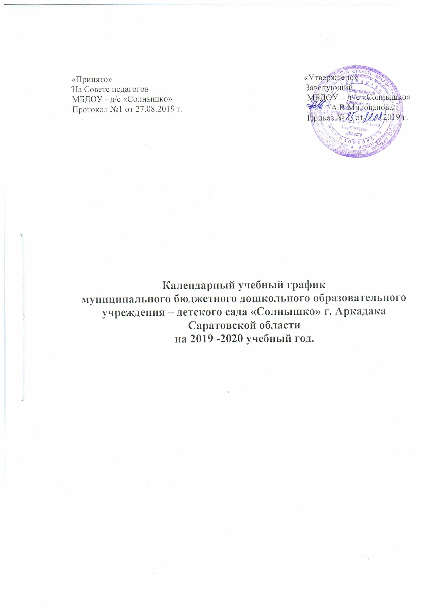

«Принято» «Утверждено»
На Совете педагогов Заведующий
МБДОУ - д/с «Солнышко» МБДОУ – д /с «Солнышко»
Протокол №1 от 27.08.2019 г. _____/А.В.Милованова/
Приказ № от 2019 г.

Календарный учебный график
муниципального бюджетного дошкольного образовательного
учреждения – детского сада «Солнышко» г. Аркадака
Саратовской области
на 2019 -2020 учебный год.

Пояснительная записка

Календарный учебный график является локальным нормативным документом, регламентирующим общие требования к организации образовательного процесса в 2019 - 2020 учебном году в муниципальном бюджетном дошкольном образовательном учреждении - детском саду «Солнышко» г. Аркадака Саратовской области.
Календарный учебный график МБДОУ разработан в соответствии со следующими нормативными документами:
Федеральным законом «Об образовании в Российской Федерации» от 29.12.2012 г. (статья 2, пункт 9);
СанПиН 2.4.1.3049-13 «Санитарно-эпидемиологические требования к устройству, содержанию и организации режима работы в дошкольных организациях»;
Федеральным государственным образовательным стандартом дошкольного образования (Утвержден приказом Министерства образования и науки Российской Федерации от 17 октября 2013 г. N 1155);
Уставом ДОУ.
Календарный учебный график учитывает в полном объеме возрастные психофизические особенности воспитанников и отвечает требованиям охраны их жизни и здоровья. Содержание календарного учебного графика включает в себя следующие сведения:
- режим работы ДОУ;
- продолжительность учебного года;
- количество недель в учебном году;
- сроки проведения каникул, их начало и окончание;
- сроки проведения мониторинга достижения детьми планируемых результатов;
- освоение основной образовательной программы дошкольного образования;
- праздничные дни.
Календарный учебный график работы устанавливает регламент пребывания детей в МБДОУ - д/с «Солнышко», а так же общие принципы распределения учебного и свободного времени обучающихся и обеспечивает единство воспитательных, развивающих и обучающих целей и задач процесса образования детей дошкольного возраста.
Режим работы ДОУ: 10,5 часов (с 7.30 – 18.00), рабочая неделя состоит из 5 дней, суббота и воскресение - выходные дни. Согласно статье 112 Трудового Кодекса Российской Федерации, а также Постановления о переносе выходных дней Правительства РФ, в календарном учебном графике учтены нерабочие (выходные и праздничные) дни.
Продолжительность учебного года составляет 34 недели (1 и 2 полугодия) без учета каникулярного времени.
В соответствии с ФГОС ДО целевые ориентиры не подлежат непосредственной оценке, в том числе в виде педагогической диагностики (мониторинга), и не являются основанием для их формального сравнения с реальными достижениями детей. Однако педагоги в ходе своей работы выстраивают индивидуальную траекторию развития каждого ребенка. Для оценки индивидуального развития проводится педагогическая диагностика (оценка индивидуального развития дошкольников, связанная с оценкой эффективности педагогических действий и лежащая в основе его дальнейшего планирования) в начале и конце учебного года. Педагогический мониторинг проводится в ходе наблюдений за активностью детей в спонтанной и специально организованной деятельности.
Праздники для воспитанников в течение учебного года планируются в соответствии с годовым планом работы ДОУ на учебный год.
Организация каникулярного отдыха в детском саду имеет свою специфику и определяется задачами воспитания в дошкольном учреждении. Для эффективного физиологического и психологического развития детей планирование каникулярного отдыха тщательно продумывается.
Воспитательно-образовательная работа в летний оздоровительный период планируется в соответствии планом работы на летний период, а также с учетом климатических условий.
Календарный учебный график обсуждается и принимается Советом педагогов, утверждается приказом заведующего ДОУ до начала учебного года. Все изменения, вносимые в годовой учебный график, утверждаются приказом заведующего ДОУ и доводятся до всех участников образовательного процесса.
Муниципальное бюджетное дошкольное образовательное учреждение - детский сад «Солнышко» г. Аркадака Саратовской области
в установленном законодательством Российской Федерации порядке несет ответственность за реализацию не в полном объеме образовательных программ в соответствии с календарным учебным графиком.

Организация образовательного процесса

1. Режим работы учреждения.
Продолжительность учебной недели |  | 5 дней (с понедельника по пятницу).
Время работы возрастных групп |  | 10,5 часов в день (с 7.30 до 18.00 часов).
Нерабочие дни |  | Суббота, воскресенье и праздничные дни.
2. Продолжительность учебного года.
Учебный год | с 16.09.2019 г. по 29.05.2020 г. |  | 34 недели
I полугодие | с 16.09.2019 г. по 31.12.2020 г. |  | 14 недель
II полугодие | с 09.01.2020 г. по 29.05.2020 г. |  | 20 недель
3. Мероприятия, проводимые в рамках образовательного процесса.
3.1. Оценка индивидуального развития дошкольников, связанная с оценкой эффективности педагогических действий и лежащая в основе его дальнейшего планирования
Наименование | Сроки |  | Количество дней
Педагогическая диагностика | с 16.09.2019 г. по 27.09. 2019г. |  | 2 недели
 | с 18.05.2020 г. по 29.05.2020 г. |  | 2 недели
3. Каникулярное время, праздничные (нерабочие) дни
3.1. Каникулы
 | Сроки/ даты |  | Количество каникулярных недель/ праздничных дней
Зимние каникулы | 01.01.2020 г. – 08.01.2020 г. |  | 1 неделя
Летние каникулы | 01.06.2020 г. – 31.08.2020 г. |  | 13 недель
3.2. Праздничные дни
День народного единства | С 02.11.2019 г  по 04.11.2019 г. |  | 3 дня
Новогодние праздники | С 01.01.2020 г. по 08.12. 2020 г. |  | 8 дней
День защитника Отечества | с 22.02.2020 г.  по 24.02.2020 г. |  | 3 дня
Международный женский день | с 07.03.2020 г.  по 09.03.2020 г. |  | 3 дня
Праздник Весны и Труда | с 01.05.2020 г.  по 04.05.2020 г. |  | 4 дня
День Победы | с 09.05. 2020 г.  по 12.05.2020 г. |  | 4 дня
День России | 12.06. 2020 г. |  | 1 день

